HƯỚNG DẪN ÔN TẬP ĐỂ THAM GIA DỰ THI TIN HỌC TRẺ
BẢNG A - HỌC SINH TIỂU HỌC:
I - PHẦN THI LÝ THUYẾT (TRẮC NGHIỆM KIẾN THỨC TIN HỌC)
1 - Nhận biết, phân biệt và nắm được tính năng, tác dụng chủ yếu của các thiết bị thông thường trong máy vi tính:
- Các thiết bị chính: Bộ xử lý trung tâm, các loại bộ nhớ, các thiết bị nhớ (ổ đĩa...)
- Các thiết bị ngoại vi: Thiết bị vào (hoặc thiết bị nhập - input) và thiết bị ra (hoặc thiết bị xuất - output)
2 - Các khái niệm cơ bản về hệ điều hành, một số thao tác cơ bản đối với hệ điều hành Windows, nguyên lý quản lý tệp tin (FILE) và thư mục (Directory/Folder) trong Windows.
3 - Phân biệt các phần mềm ứng dụng cơ bản thường có trong HĐH Windows (nhóm các ứng dụng văn phòng, nhóm các ứng dụng giải trí, nhóm các ứng dụng hỗ trợ...)
4 - Các thao tác cơ bản về soạn thảo văn bản bằng MS.Word.
5 - Các thao tác cơ bản về phần mềm đồ họa Paint và MicroSoft PowerPoint.
6 - Các lệnh và cấu trúc lệnh cơ bản của Logo, các thao tác trong môi trường MicroSoft Windows Logo (MSWLogo)
II - PHẦN THI THỰC HÀNH TRÊN MÁY:
1 - Lập trình LOGO:
Yêu cầu học sinh nắm được các câu lệnh của LOGO để tạo các thủ tục giải các bài toán hoặc vẽ hình theo chương trình tiểu học.
Bài đề thi mẫu (Tham khảo – cấu trúc giống với đề thi cấp huyện) Vẽ hình – Viết câu lệnh bằng MSWLogo
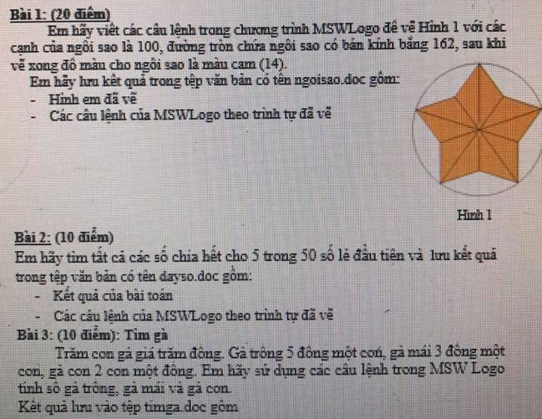

2 - Dạng bài tạo tệp trình diễn:
Tạo file trình diễn bằng PowerPoint khoảng 4 đến 5 slide để giới thiệu về một nội dung nào đó THEO CHỦ ĐỀ CHO TRƯỚC. Tài nguyên sử dụng là hình ảnh do chính học sinh vẽ bằng MS Paint.
Các chủ đề thông dụng:
1 - Bảo vệ môi trường.
2 - Tình yêu quê hương đất nước, tình cảm với biên giới hải đảo.
3 - Tự hào Nhi đồng Việt Nam
4 - An toàn giao thông.
5 - Các phong trào của Thiếu Nhi (Đền ơn đáp nghĩa, Kế hoạch nhỏ v.v...)
6. Các chủ đề gần gũi với các em học sinh, ….
Để làm được phần này, học sinh phải thành thạo cách vẽ bằng MS.Paint và tạo trình diễn bằng PowerPoint!

3. Sử dụng ngôn ngữ kéo thẻ SCRATCH để giải các bài toán quen thuộc
LƯU Ý: GIÁO VIÊN ÔN TẬP HỌC SINH CÓ THỂ THAM KHẢO CÁC DẠNG ĐỀ THỰC HÀNH TẠI WEBSITE: http://emyeutinhoc.com

